АОУ ДО ВО « Региональный центр дополнительного образования детей»

методическая разработка «PROбабушкины игрушки» внеклассного мероприятия для детей младшего школьного возраста( 1-4 класс)

Дымковская игрушка как символ единения народов
Кировской и Вологодской областей

Ожегова Елена Павловна, учитель начальных классов
МОУ « Чёбсарская школа»
Шекснинского муниципального района Вологодской области

Цель- знакомство с историей возникновения дымковской игрушки, нахождение общих исторических событий народов Кировской и Вологодской областей.
Планируемые результаты:
Предметные- познакомиться с историей дымковской игрушки и ее особенностями, расширить знания о дымковской росписи, сформировать умение самостоятельно создавать узоры по мотивам дымковской росписи.
Метапрелмтеные:
Регулятивные УУД-формировать умения планировать ,контролировать, оценивать учебные действия в соответствии с поставленной задачей и условиями ее реализации; искать наиболее эффективные способы достижения поставленных целей;
Познавательные УУД- развивать логические действия сравнения, анализа. синтеза, обобщения, классификации, устанавливать аналогии и причинно-следственные связи, строить рассуждения;
Коммуникативные УУД-учиться излагать свою точку зрения и аргументировать полученные исторические факты;
Личностные-воспитать бережное отношение к материальным и духовным ценностям, эстетическое восприятие предметов, развивать уважительное отношение к различным точкам зрения.
Социальные контакты- Музей Дымковской игрушки « Дымка» г Киров, ул Свободы,д.67

«Не то золото, что дорого и блестит,
А то дорого, что руками мастера создано”.
Русская народная пословица

Чем знаменито Дымково?
Игрушкою своей.
В ней нету цвета дымного,
А есть любовь людей.
В ней что-то есть от радуги,
От капелек росы.
В ней что-то есть от радости,
Гремящей, как басы.
(В.Фофанов)

Дымковская игрушка существует на Вятской земле более четырёхсот лет. К весеннему празднику «Свистунья» («Свистопляска»), ежегодному поминовению жителей Хлынова( Вятки, Кирова) и Великого Устюга, погибших во время печальной битвы, когда «своя своих не познаша»( в темноте жители Хлынова приняли воинов Великого Устюга за врагов и вступили друг с другом в бой. Когда же рассвело, то велико было горе с обеих сторон.)лепило население заречной слободы Дымково глиняные свистульки- коней, баранов, козлов, уточек. Слобода Дымково расположилась на противоположном берегу Вятки от города Хлынов. Зимой, когда длинные ночи; летом, когда туман, слобода это вся будто в дыму, в дымке. Отсюда и название – дымковская. Во время праздника, который продолжался три дня, жители Вятки от мала до велика свистели в нарядные свистульки. Постепенно весь город наполнялся многолюдным свистом. Идущие люди бережно держат перед лицами глиняную небольшую игрушку, ценой три или пять копеек ( « Вятские записки).
Праздник « Свистунья» стал историей. Старинный игрушечный промысел не только сохранился в городе Кирове, но и получил дальнейшее развитие.
Дымковская игрушка- искусство рукотворное. От лепки до росписи процесс творческий, никогда не повторяющийся. каждая игрушка уникальна и единственная.
За столетия существования и развития дымковского промысла в нем сложились определенные темы, сюжеты и образы, отобразились и закрепились выразительные средства, несложные геометрического рисунка орнамента росписи, устоялся и остался характерным только яркий колорит, в котором много красного ,желтого, синего, зеленого и алого.
В прошлые века изготавливали игрушки в Дымково целыми семьями. Летом копали и месили глину, толкли вручную или растирали в краскотерках комовой мед. С осени до весны лепили, сушили, обжигали изделия, а ближе в ярмарке « Свистунья» белили мелом, разведенном на молоке, красили яичными красками, украшали ромбиками золотой потали. А весной на лодках привозили игрушку в город на праздник.
Самые известные мастерицы глиняной игрушки- Мезрина Анна Афанасьевна, Кошкина Елизавета Александровна, Пенкина Елизавета Ивановна- сохранили и передали уникальные способы лепки и росписи глиняной игрушки .
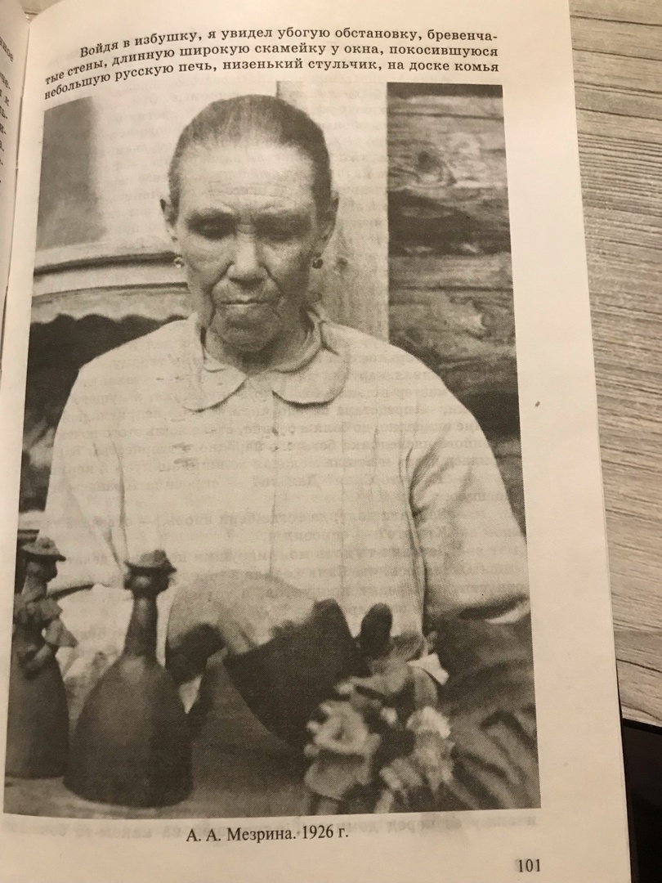

Этапы изготовления дымковской игрушки:
- подготовка глины (осенью копают красную глину, смешивают ее с чистым песком и тщательно месят до получения однородной массы );
- лепка игрушки ( из густого глиняного теста лепят сначала большие основные части игрушки и отдельно мелкие, которые затем прикрепляют и примазывают с помощью мокрой тряпки. примазывание, деталей, разглаживание);
- сушка ( вылепленную игрушку сушат 2 – 4 дня при комнатной температуре, потом обжигают в печи);
- обжиг ( после того, когда игрушка остынет, поверхность изделия белят, а затем только раскрашивают);
- беление игрушки;
- роспись игрушки;
Выпустим некоторые этапы изготовления игрушки ( подготовку глины, обжиг и беление). Эти этапы мы не освоим без специального оборудования и просто доверимся специалистам ( мастер –класс в Музее Дымковской игрушки « Дымка» г Киров).
А вот элементы росписи дымковской игрушки рассмотрим внимательно.
Каков же узор дымковских игрушек?
Узор состоит из ярких круглых пятен, кругов, колец, мелкого и крупного горошка, клеток, полос, точек. Видите, как по-разному в узорах расположены элементы относительно друг друга:
- в ряд;
- в шахматном порядке;
- в клетке между линиями.
- Обратите внимание на точки:
- Между кольцами;
- на кольцах;
- по краю колец.
- Обратите внимание на цветовое сочетание элементов в узорах (не более 3 – 4 цветов).
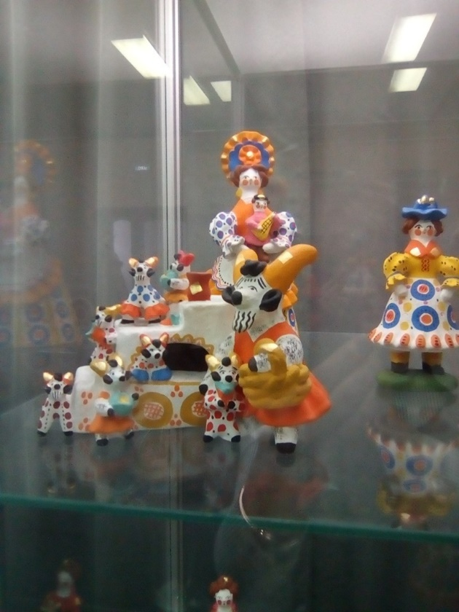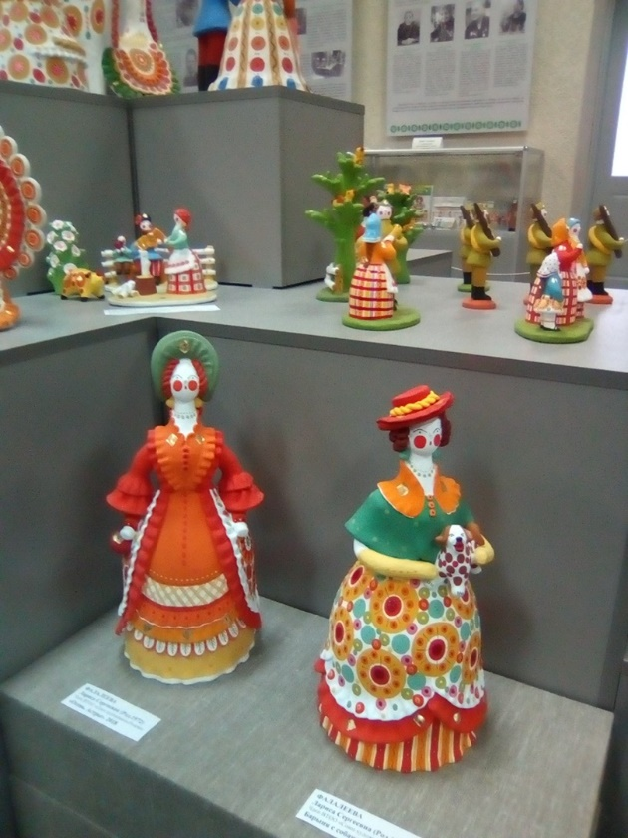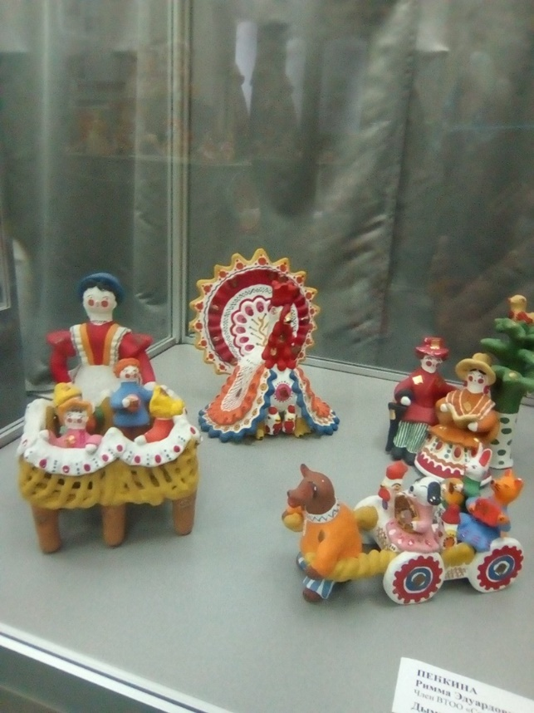

Дымковская барыня очень нарядна. На голове непременно – кудри, шляпки, кокошники. На плечах – пелерина, пышные рукава. По низу юбки или передника – оборки. В руках - сумочка, зонтик, собачка, коромысло и т. д. По белому фону мастерицы щедро «разбрасывали» круги, клетки, крупные и мелкие горошины.

Посмотри, как хороша
Эта девица-душа
Щечки алые горят,
Удивительный наряд.

Дымковские кавалеры, генералы осанисты, с чувством собственного достоинства. Чаще изображаются верхом или в паре с барыней.

С лентами да бантами,
Да под ручку с франтами
Мы гуляем парами,
Проплываем павами.
(П. Синявский)

Особой выдумкой отличаются игрушки, изображающие животных и птиц.
Дымковские кони с пышной гривой и хвостом.
Кони глиняные мчатся
На подставках, что есть сил.
И за хвост не удержаться,
Если гриву упустил.
(Народное творчество)

- Народная фантазия, любовь к красочности проявляется и в образе обычного петушка. Он кажется экзотическим, со своим пышным хвостом и красным гребнем, похожим на причудливый цветок. Дымковский петушок полон достоинства и боевого задора. На его груди всегда сияет круг -символ солнца.
Голосисты эти птицы
И нарядны, словно ситцы!
(Народное творчество)

Давайте попробуем нарисовать элементы дымковской росписи ( выбор трафаретов по желанию детей)
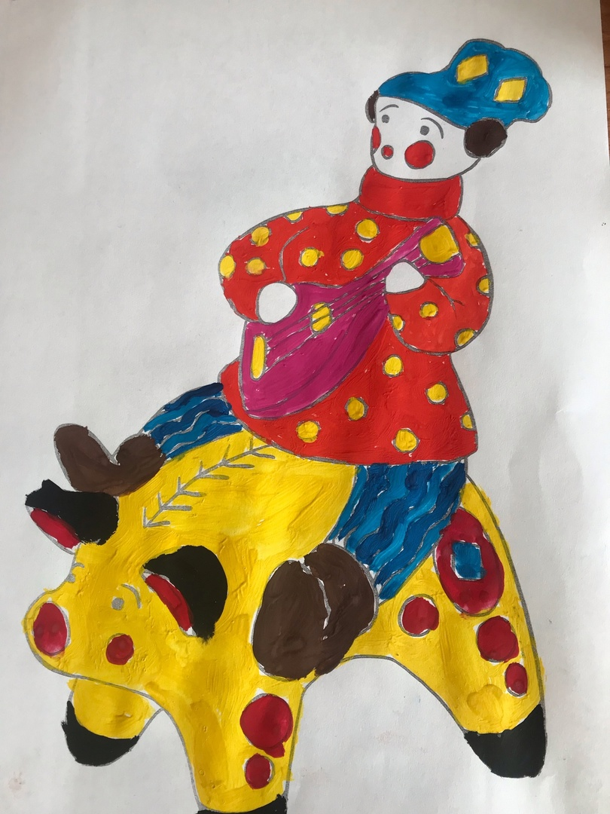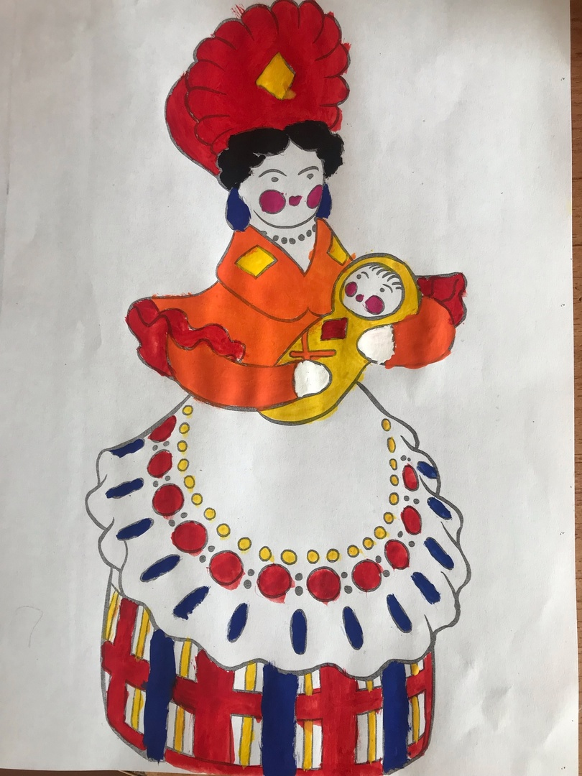

Основной этап лепки игрушки проводим в Музее Дымковской игрушки
« Дымка» г Киров, ул Свободы, д 67

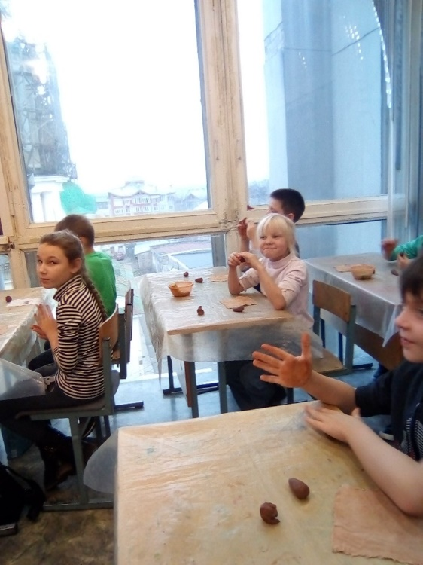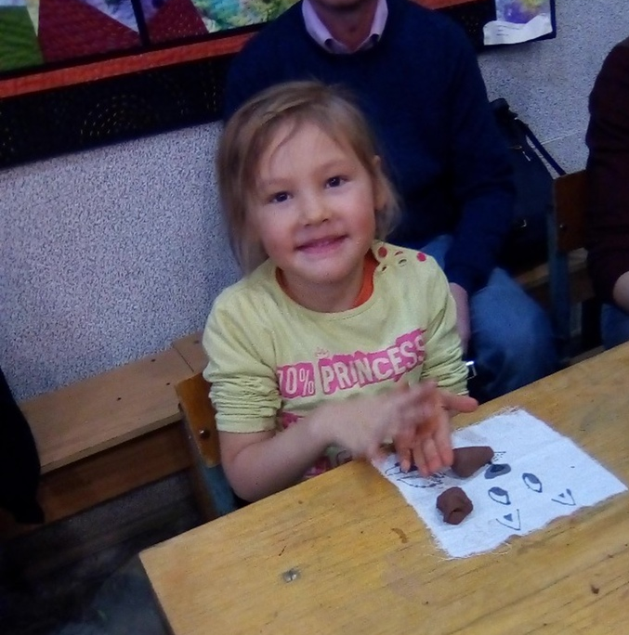

После того, как наши игрушки высохли, их обожгли в специальных сушильных печах. Обожжённые и побеленные игрушки привезли в класс, и мы с детьми расписали свои игрушки.

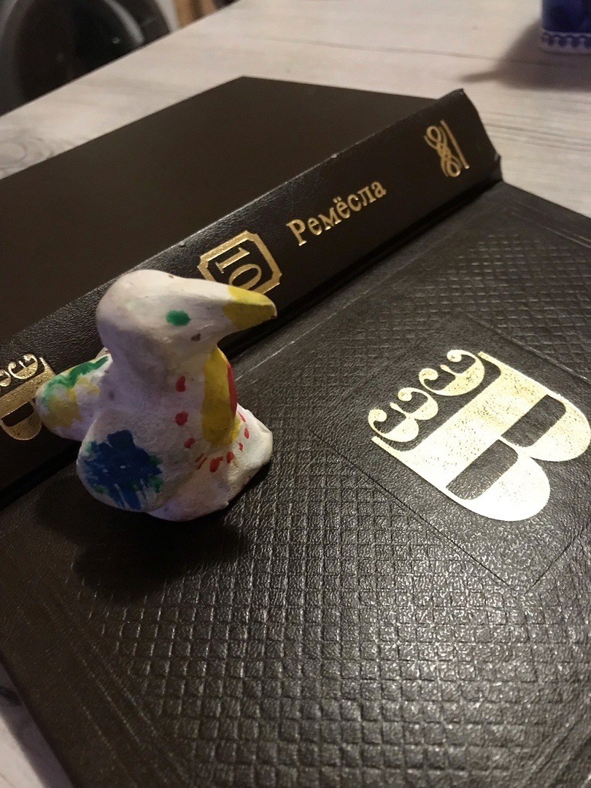

У каждого осталась удивительное рукотворное создание- глиняная игрушка, в которую мы вложили частичку себя, своей силы, историческую память двух народов, сохранившие традиции и устои. Каждый бережно хранит свою игрушку, часто берет ее в руку и вспоминает эти удивительные дни, когда мы прикоснулись к памяти наших предков, скрепили дружеские связи двух соседних народов, «друг друга уже познаша» и пытаемся сохранить то, что нас связывает.

Литература
«Энциклопедия Земли Вятской»,т.10 « Ремёсла»,2000
« Энциклопедия Земли Вятской», т.1« История», 2000
Андриевская Жанна « Чудеса народных промыслов России»2024

Электронный список
https://dymkatoys.ru/muzej/
https://www.tourister.ru/wo

